一、选择题：本题共12小题，每小题5分，共60分。在每小题给出的四个选项中，第1～6题只有一项符合题目要求，第7～12题有多项符合题目要求。全部选对的得5分，选对但不全的得3分，有选错的得0分。
1．关于静电场的等势面，下列说法正确的是（ ）
A．两个电势不同的等势面可能相交
B．电场线与等势面处处相互垂直
C．同一等势面上各点电场强度一定相等
D．将一负的试探电荷从电势较高的等势面移至电势较低的等势面，电场力做正功
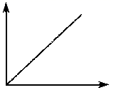
2．如图，若x轴表示时间，y轴表示速度，则该图象反映了质点做初速度为零的匀加速直线运动时速度与时间的关系。若x轴和y轴分别表示其它的物理量，则该图象又可以反映某种情况下，相应的物理量之间的关系。下列说法正确的是（ ）
y
x
O
A．若x轴表示电压，y轴表示电流，则该图象可表示为小灯泡的伏安特性曲线
B．若x轴表示电流，y轴表示电阻，则该图象可表示导体电阻随电流变化的关系
C．若x轴表示电流，y轴表示功率，则该图象可表示电流通过导体的热功率与电流变化的规律
D．若x轴表示电压，y轴表示电量，则该图象可表示平行板电容器所带电量随极板间电压变化的规律
3．研究与平行板电容器电容有关因素的实验装置如图所示。下列说法正确的是（ ）
a
b
A．实验前，只用带电玻璃棒与电容器a板接触，能使电容器带电
B．实验中，只将电容器b板向上平移，静电计指针的张角变小
C．实验中，只在极板间插入有机玻璃板，静电计指针的张角变大
D．实验中，只增加极板带电量，静电计指针的张角变大，表明电容增大
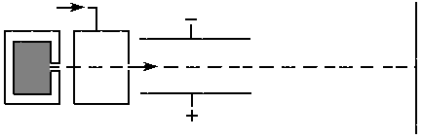
4．喷墨打印机的简化模型如图所示。重力可忽略的墨汁微滴，经带电室带负电后，以速度v₀垂直匀强电场飞入极板间，最终打在纸上，则微滴在极板间电场中（ ）
信号输入
偏转极板
纸
带电室
墨盒
v₀
A．向负极板偏转
B．电势能逐渐增大
C．运动轨迹是抛物线
D．运动轨迹与带电量无关
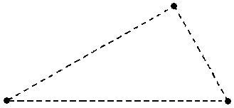
5．如图，三个固定的带电小球a、b和c，相互间的距离分别为ab＝5cm，bc＝3cm，ca＝4cm。小球c所受库仑力的合力的方向平行于a、b的连线。设小球a、b所带电荷量的比值的绝对值为k，则（ ）
a
b
c
A．a、b的电荷同号，k＝$\frac{\text{16}}{9}$
B．a、b的电荷异号，k＝$\frac{\text{16}}{9}$
C．a、b的电荷同号，k＝$\frac{\text{64}}{\text{27}}$
D．a、b的电荷异号，k＝$\frac{\text{64}}{\text{27}}$
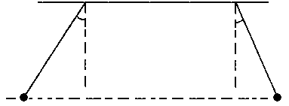
6．如图所示，质量分别为m₁和m₂的两小球带有同种电荷，电荷量分别为q₁和q₂，用绝缘线悬挂在天花板上，平衡时两小球恰处于同一水平位置，细线与竖直方向间夹角分别为θ₁与θ₂（θ₁＞θ₂）。若两小球突然失去各自所带电荷后开始摆动，最大速度分别为v₁和v₂，最大动能分别为E_{k1}和E_{k2}，则（ ）
m₁
m₂
θ₂
θ₁
A．m₁一定大于m₂
B．q₁一定小于q₂
C．v₁一定小于v₂
D．E_{k1}一定大于E_{k2}
7．如图，a、b、c、d为一边长为l的正方形的顶点。电荷量均为q（q＞0）的两个点电荷分别固定在a、c两点，静电力常量为k。不计重力。下列说法正确的是（ ）
a
b
c
d
A．b点的电场强度大小为$\frac{\sqrt{2}\text{kq}}{l^{2}}$
B．过b、d点的直线位于同一等势面上
C．在两点电荷产生的电场中，ac中点的电势最低
D．在b点从静止释放的电子，到达d点时速度为零
8．一根粗细均匀的金属导线，两端加电压为U时，通过导线的电流强度为I，导线中自由电子定向移动的平均速率为v；若导线均匀拉长，使其半径变为原来的$\frac{1}{2}$，两端电压仍为U，则（ ）
A．通过导线的电流强度为$\frac{1}{4}$I B．通过导线的电流强度为$\frac{1}{\text{16}}$I
C．自由电子定向移动的平均速率为$\frac{1}{4}$v D．自由电子定向移动的平均速率为$\frac{1}{\text{16}}$v
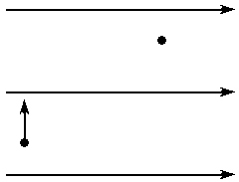
9．如图所示为一匀强电场，某带电粒子从a点运动到b点。在这一运动过程中克服重力做的功为2.0 J，电场力做的功为1.5 J，空气阻力不计。则下列说法正确的是（ ）
E
b
a
v
A．粒子带负电
B．粒子在a点的电势能比在b点少1.5 J
C．粒子在a点的动能比在b点多0.5 J
D．粒子在a点的机械能比在b点少1.5 J
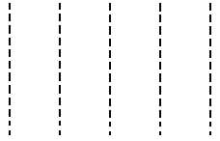
10．图中虚线a、b、c、d、f代表匀强电场内间距相等的一组等势面，已知平面b上的电势为2V。一电子经过a时的动能为10 eV，从b到d的过程中克服电场力所做的功为4 eV。下列说法正确的是（ ）
a
b
c
d
f
A．平面c上的电势为零
B．该电子经过平面d时的动能为4 eV
C．该电子经过平面f时，其电势能为4 eV
D．该电子经过平面b时的速率是经过d时的2倍
11．如图，一平行板电容器连接在直流电源上，电容器的极板水平；两微粒a、b所带电荷量大小相等、符号相反，使它们分别静止于电容器的上、下极板附近，与极板距离相等。现同时释放a、b，它们由静止开始运动。在随后的某时刻t，a、b经过电容器两极板间下半区域的同一水平面。a、b间的相互作用力和重力可忽略。下列说法正确的是（ ）
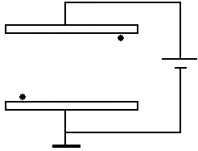
A．a的质量比b的小
a
b
B．在t时刻，a的动能比b大
C．在t时刻，a和b的电势能相等
D．在t时刻，a和b的速度大小相等

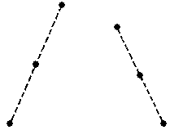
12．如图，同一平面内的a、b、c、d四点处于匀强电场中，电场方向与此平面平行，M为a、c连线的中点，N为b、d连线的中点。一电荷量为q（q＞0）的粒子从a点移动到b点，其电势能减小W₁；若该粒子从c点移动到d点，其电势能减小W₂。下列说法正确的是（ ）
a
b
c
d
M
N
A．此匀强电场的场强方向一定与a、b两点连线平行
B．若该粒子从M点移动到N点，则电场力做功一定为$\frac{W_{1}+W_{2}}{2}$
C．a、b两点间的电势差U_{ab}一定为$\frac{W_{1}}{q}$
D．若W₁＝W₂，则a、M两点之间的电势差一定等于b、N两点之间的电势差
二、非选择题：共50分。
13．（6分）在伏安法测电阻的实验中，待测电阻R_{x}约为200Ω，电压表V的内阻约为2kΩ，电流表A的内阻约为10Ω，测量电路中电流表的连接方式如图（a）或图（b）所示，结果由公式$R_{x}=\frac{U}{I}$计算得出，式中U与I分别为电压表和电流表的示数。若将图（a）和图（b）中电路测得的电阻值分别记为R_{x1}和R_{x2}，则 _____（填“R_{x1}”或“R_{x2}”）更接近待测电阻的真实值，且测量值R_{x1} _____ （填“大于”、“等于”或“小于”）真实值，测量值R_{x2} _____ （填“大于”、“等于”或“小于”）真实值。
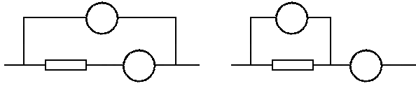
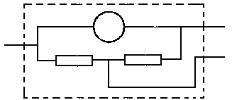
V
V
A
A
R_{x}
R_{x}
图（a）
图（b）
mA
R₁
R₂
a
b
c

14．（6分）如图，已知毫安表表头的内阻为100Ω，满偏电流为1mA；R₁和R₂为阻值固定的电阻。若使用a和b两个接线柱，电表量程为3mA；若使用a和c两个接线柱，电表量程为10mA。由题给条件和数据，可求出R₁＝_____Ω，R₂＝_____Ω。

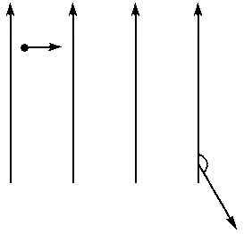
15．（10分）如图所示，一电子以初动能E_{k}从A点垂直于电场线飞入匀强电场中，当从B点飞出电场时，速度方向跟电场强度方向夹角为150°。已知电子电量为e，电场强度大小为E，不计电子重力。求电子在电场中的偏转距离。
E
A
B
150º

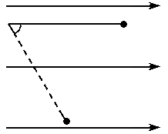
16．（14分）长为L的细线一端固定，另一端系有质量为m、电荷量为＋q的小球，处于如图所示的水平向右的匀强电场中。开始时，将线与小球拉至水平位置A，小球由静止释放开始向下摆动，当细线转过θ＝60°时小球到达B点，且速度恰为零。已知重力加速度为g，求：
O
A
B
θ
（1）A、B两点的电势差U_{AB}；
（2）匀强电场的场强大小；
（3）小球到达B点时，细线对小球的拉力大小。

17．（14分）如图所示，在方向水平向右、大小为E＝6×10³ N／C的匀强电场中有一个光滑的绝缘平面。一根绝缘细绳两端分别系有带电滑块甲和乙，甲的质量为m₁＝2×10^{－4} kg，带正电荷量为q₁＝2×10^{－9} C；乙的质量为m₂＝1×10^{－4} kg，带负电荷量为q₂＝1×10^{－9}C。开始时细绳处于拉直状态。由静止释放两滑块，t＝3 s时细绳突然断裂，不计滑块间的库仑力，g取10 m／s²，试求：
（1）细绳断裂前，两滑块的加速度大小；
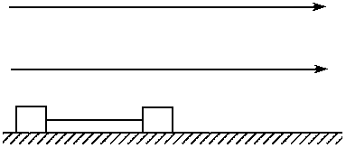
（2）在整个运动过程中，滑块乙的电势能增量的最大值；
乙 甲
q₂
q₁
E
（3）当乙的电势能增量为零时，甲与乙组成的系统机械能的增量。
一、选择题：本题共12小题，每小题5分，共60分。在每小题给出的四个选项中，第1～6题只有一项符合题目要求，第7～12题有多项符合题目要求。全部选对的得5分，选对但不全的得3分，有选错的得0分。
1 | 2 | 3 | 4 | 5 | 6 | 7 | 8 | 9 | 10 | 11 | 12
B | D | A | C | D | D | AD | BC | CD | ABC | AB | BCD
二、非选择题：共50分。
13．（6分）R_{x1}；大于，小于（各2分）
14．（6分）15；35（各3分）
15．（10分）
v＝2v₀，E_{k}′＝4E_{k}（3分） eEy＝E_{k}′－E_{k}（3分） 解得y＝$\frac{3E_{k}}{\text{eE}}$（4分）
16．（14分）
（1）qU_{AB}＋mgLsinθ＝0（3分） 解得U_{AB}＝－$\frac{\sqrt{3}\text{mgL}}{2q}$（2分）
（2）E＝$\frac{U_{\text{BA}}}{L－L\text{cos}θ}$（3分） 解得E＝$\frac{\sqrt{3}\text{mg}}{q}$（2分）
（3）T＝qEcosθ＋mgsinθ（2分） 解得T＝$\sqrt{3}$mg（2分）
17．（14分）
（1）q₁E－q₂E＝（m₁＋m₂）a（2分） 解得a＝0.02 m／s²（1分）
（2）t＝3 s时 v₀＝at（1分）
细绳断裂后滑块乙：q₂E＝m₂a₂（1分）
△E_{P乙max}＝q₂E（$\frac{1}{2}{\text{at}}^{2}+\frac{v_{0}^{2}}{2a_{2}}$）（2分） 解得△E_{P乙max}＝7.2×10^{－7} J（1分）
（3）滑块乙：－$\frac{1}{2}{\text{at}}^{2}$＝v₀t′－$\frac{1}{2}a_{2}t^{}$（1分） v₂＝v₀－a₂t′（1分）
滑块甲：q₁E＝m₁a₁ （1分） v₁＝v₀＋a₁t′（1分）
△E_{机}＝$\frac{1}{2}m_{2}v_{2}^{2}+\frac{1}{2}m_{1}v_{1}^{2}$（1分） 解得△E_{机}＝6.48×10^{－6} J（1分）
或△E_{机}＝q₁E（$\frac{1}{2}{\text{at}}^{2}+v_{0}t^{'}+\frac{1}{2}a_{1}t^{}$）解得△E_{机}＝6.48×10^{－6} J

